

Rapport

sur la

**Recherche cérébrale**

parrainée par



Décembre 2018

**PRÉAMBULE**

La Fondation Adelis a soutenu une recherche collaborative de neuroscientifiques en pointe du Weizmann Institute of Science (Weizmann) et de Technion - Institut technologique d'Israël (Technion).

Les fonds attribués aux laboratoires des deux institutions ont permis de partager entre les scientifiques des connaissances et des méthodes. Il est important de souligner que l'initiative de la Fondation Adelis a mis en place les pierres angulaires de ce travail en collaboration. Nous espérons que cette coopération se poursuivra, non seulement entre le Weizmann Institute of Science et Technion – Institut technologique d'Israël, mais aussi à travers d'autres institutions de calibre comparable.

Les collaborations ont permis :

**Collaborations à long terme**

L'échange de connaissances et de techniques entre les laboratoires des deux institutions, qui a contribué à faire franchir les barrières et facilité les transferts de connaissances. Ces transferts de connaissances ont été par exemple la technique *Miniscope* du laboratoire Ziv (Weizmann), la physiologie des tranches du laboratoire Schiller (Technion) et la méthode de la tétrode implantée du laboratoire Derdikman (Technion). En plus de l'échange de méthodes novatrices, les scientifiques ont collaboré à des projets de pointe qui seront décrits plus loin dans ce rapport.

**Levée de fonds auprès des agences nationales d'appel à projet**

Les fonds initiaux de la Fondation Adelis ont servi de levier aux chercheurs des deux institutions pour demander des financements complémentaires permettant la poursuite des projets.

Les laboratoires Derdikman et Gutfreund (Technion) ainsi que le laboratoire Ulanovsky (Weizmann) ont récemment reçu le prestigieux et très convoité financement BIKURA de la Fondation pour la science d'Israël.

Notre objectif est de faire poursuivre ces financements s'appuyant sur les attributions de base de la Fondation Adelis.

**Installation d'imagerie avancée pour le cerveau normal et pathologique**

Le don de la Fondation Adelis a contribué à mettre en place une installation d'imagerie, qui se trouvera à la Faculté de médecine Ruth and Bruce Rappaport de Technion. Nous avons actuellement acheté un microscope biphotonique dernier-cri, machine unique qui permettra une imagerie et une stimulation profonde du cerveau vivant. Le groupe de chercheurs à l'origine du centre d'imagerie a levé des fonds complémentaires et a aussi reçu récemment un abondement de la Fondation pour la science d'Israël à travers un concours d'appel à projet. C'est une indication de réussite pour le groupe. Nous espérons voir se poursuivre la croissance du centre et y inclure des lasers optogénétiques dernier-cri, l'IRM et bien d'autres choses encore. Un tel centre est d'une importance essentielle.

**Installation virale de base**

Nous avons récemment décidé de mettre en place une installation virale et génétique de base pour les membres de la communauté des neurosciences à Technion. La fourniture virale de matériel génétique — par infection avec des particules virales spécifiques — est devenue un outil essentiel pour beaucoup de domaines de recherche, en particulier les neurosciences, la cardiophysiologie, l'immunologie, la recherche sur le cancer et bien d'autres encore.

Le transfert par vecteur viral de gène permet le ciblage génétique de certaines cellules pour leur faire exprimer une multitude d'agents génétiques tels que des marqueurs fluorescents, des sondes optiques et des actionneurs. Ceux-ci permettent à leur tour de tracer les structures cellulaires, les connexions sur l'ensemble des tissus, de moduler le comportement et de créer des animaux transgéniques par des méthodes de génie génétique, pour ne citer que quelques possibilités. Ce sera une installation unique et nous espérons pouvoir aider des chercheurs de l'ensemble du campus Technion.

**Bourses pour étudiants chercheurs de troisième cycle**

Grâce aux fonds de la Fondation Adelis, des étudiants de troisième cycle ont pu recevoir des bourses de frais d'inscription, de subsistance et de déplacements pour présenter leurs travaux dans des conférences nationales et internationales.

Ces conférences étaient notamment la réunion annuelle ISFN (Société israélienne des Neurosciences), de la SFN (Siociété internationale des neurosciences, aux États-Unis) et la réunion de la société européenne des neurosciences (en Europe continentale).

**Technion – Financements collaboratifs Weizmann.**

Dans le tour de distribution 2017, quatre projets ont reçu des financements de la Fondation Adelis pour un total de $200 000. Ce sont :

|  |  |
| --- | --- |
| Professeur associé Itamar Kahn, Technion - | **Méthodes novatrices de mesure quantitative de l'acide γ-aminobutyrique (GABA) in vivo** |
| Professeur associé Asya Rolls, Technion - | **Étude du système immunitaire dans le cerveau** |
| Professeur assistant Dori Derdikman, Technion - | **Molécules de Rhodopsine permettant l'utilisation de l'optogénétique pour une inhibition présynaptique** |
| Professeur Jackie Schiller/Technion - | **Régulation de la plasticité de circuit d'apprentissage par des interneurones de génie génétique dans la couche corticale 1** |

Vous trouverez en annexe du présent document un rapport sur chaque projet.

**ANNEXE**

**Rapports sur les projets de recherche pour 2017**

**Méthodes novatrices de mesure quantitative de l'acide γ-aminobutyrique**

**(GABA) in vivo[1]**

**Professeur associé Itamar Kahn, Technion**

Nous avons récemment pu lier l'augmentation de l'activité GABA ergique dans un mutant transgénique hétérozygote *Nf1* null (*Nf1*+/-) de souris à une excitabilité supérieure des neurones Gaba ergiques épineux du striatum due à une perturbation potentielle du canal potassique à rectification entrante retardée 2.1 (Kir2.1). Nous avons commencé à partir de ces résultats à explorer des approches thérapeutiques potentielles. Une difficulté fondamentale dans la conception de thérapies est la détection *in vivo* de la reprise de l'activité GABA ergique chez l'animal comme chez l'homme. Le *Tal lab* (*Weizmann*) développe plusieurs approches à base d'IRM pour détecter l'acide γ-aminobutyrique dans le cerveau vivant. Nous proposons ici le développement conjoint et l'optimisation d'une séquence novatrice d'impulsions de détection de GABA qui sera testée avec une commande optogénique directe de l'activité des neurones épineux GABA ergiques du striatum et les souris *Nf1*+/-.

**Détection de GABA dans des champs précliniques ultrahauts :**

1. Pour mesurer simultanément les valeurs de GABA T1, T2 et B1+, nous proposons d'incorporer une architecture de prise d'empreinte spectroscopique à résonance magnétique dans une séquence MEGA-PRESS standard, où les angles d'excitation, les temps d'écho (TE) et les délais de répétition (TR) varient de façon stochastique. Ceci introduit une pondération par T1, T2 et B1+ du signal acquis qui est ensuite adapté à un ensemble de courbes pré-simulées pour récupérer les valeurs de T1, T2, B1+ et les concentrations. Cette architecture a été récemment démontrée dans notre labo sur des humains pour des séquences de spectroscopie RMN non modifiées.
2. Pour corriger la dérive de terrain, nous prévoyons d'utiliser le signal de l'eau pour suivre en temps réel l'intensité instantanée du champ magnétique par des excitations entrelacées de la résonance de l'eau à chaque intervalle de répétition TR. Nous avons réussi à démontrer une approche comparable sur un scanner clinique ; il sera ici étendu pour prendre en compte les capacités de rétroaction évoluées en temps réel de Paravision.
3. Enfin, notre approche exclusive de calage par optimisation non linéaire, qui a déjà donné des résultats préliminaires prometteurs à 3T sur le cerveau humain, permettra d'optimiser le calage sur le volume spectroscopique d'intérêt, pour conduire à des améliorations de 20 %-30 % en largeur de trait sur l'ensemble du cerveau par comparaison aux capacités de calage de notre scanner humain Siemens, pour conduire à une amélioration de 30 % du rapport signal-bruit et de 20 %-30 % en résolution spectrale.

Nous avons développé une séquence d'impulsions novatrice pour le système Bruker Biospec, capable de détecter efficacement l'acide γ-aminobutyrique par modulation des amplitudes d'excitation et des intervalles entre pulsations, de façon à coder sa concentration et les paramètres de relaxation intrinsèque (T1, T2), tous cruciaux pour une quantification exacte des concentrations de GABA.

Des spectres uniques in vivo de 1 mm3 placés dans le thalamus de souris acquis à 15,2T avec une sonde cryogénique démontrent la viabilité de la méthode. Les fonctions de base ont été générées à la fois pour les scanners 9,4T (Technion) et 15,2T (Weizmann) par des simulations complètes de mécanique quantique, qui ont permis de quantifier leur concentration par une approche de modèle de combinaison linéaire (LCModel). Nous sommes actuellement en cours de traduction de nos méthodes d'excitation/adaptation sur les deux sites.

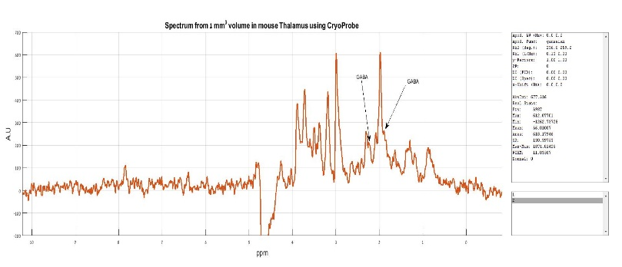

6 5 4 3 2 1 0

ppm

GABA

GABA

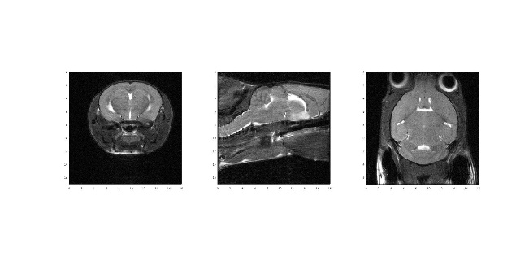

**Haut** :Spectre de thalamus 1H-MRS acquis depuis une emplacement de voxel de 1 mm3 dans le thalamus, après sommation sur 15 minutes d'acquisition. **Bas** : Ensembles de base simulés pour tous les grands métabolites in vivo, utilisés pour adapter le spectre ci-dessus et en extraire les concentrations de métabolites.



Évolution temporelle du GABA

Gauche : Séquence d'impulsions employée pour la détection, constituée d'une suppression d'eau optimisée en interne et d'une excitation variable par PRESS, où les temps de répétition (TR), temps d'écho (TE) et angles de basculement (FA) varient d'une excitation à l'autre. Centre : Schéma d'excitation optimisée spécifique, montrant comment TR, TE, FA varient en fonction de l'indice d'excitation. Droite : Évolution temporelle du signal de GABA sur l'ensemble de l'acquisition, en réponse à la modulation des paramètres d'excitation, adaptée à une simulation du système, qui nous permet de quantifier ces valeurs T1, T2 et concentrations (coefficient de variation intramesure : 9 %, 4 % et 7 %, respectivement).

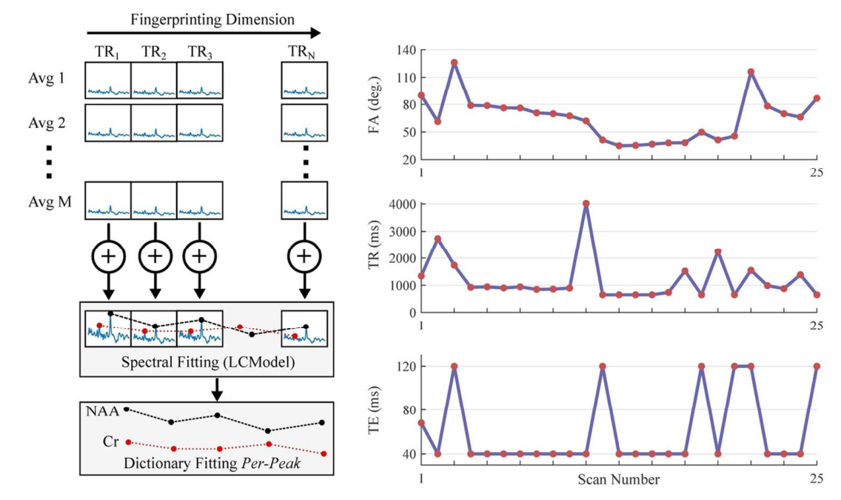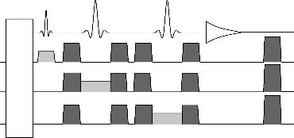

WS

1H

Gx

Gy

Gz

FA

180°

180°

TE

TR

**Étude du système immunitaire dans le cerveau**

**Professeur associé Asya Rolls, Technion**

Grâce au généreux soutien de la Fondation Adelis, en particulier pour le doctorant Ben Korin, nous avons pu développer une nouvelle méthode d'étude du système immunitaire dans le cerveau. Nous avons trouvé des populations immunisées qui n'avaient pas été précédemment caractérisées dans le cerveau de souris naïf. Ceci a des implications pour les interventions médicales et a surtout permis de mesurer à quel point nous en savons peu sur le cerveau. Ceci c'est traduit par deux publications principales, l'une sur la découverte principale (Korin et al 2017, Nature Neuroscience) et l'autre sur le nouvel outil (Korin et al, Nature protocols, 2018). De plus, nous avons rédigé un article d'étude récapitulant le potentiel de l'étude sur la façon dont le cerveau peut influencer l'immunité (Ben Shaanan, Schiller et al 2017, BBI)

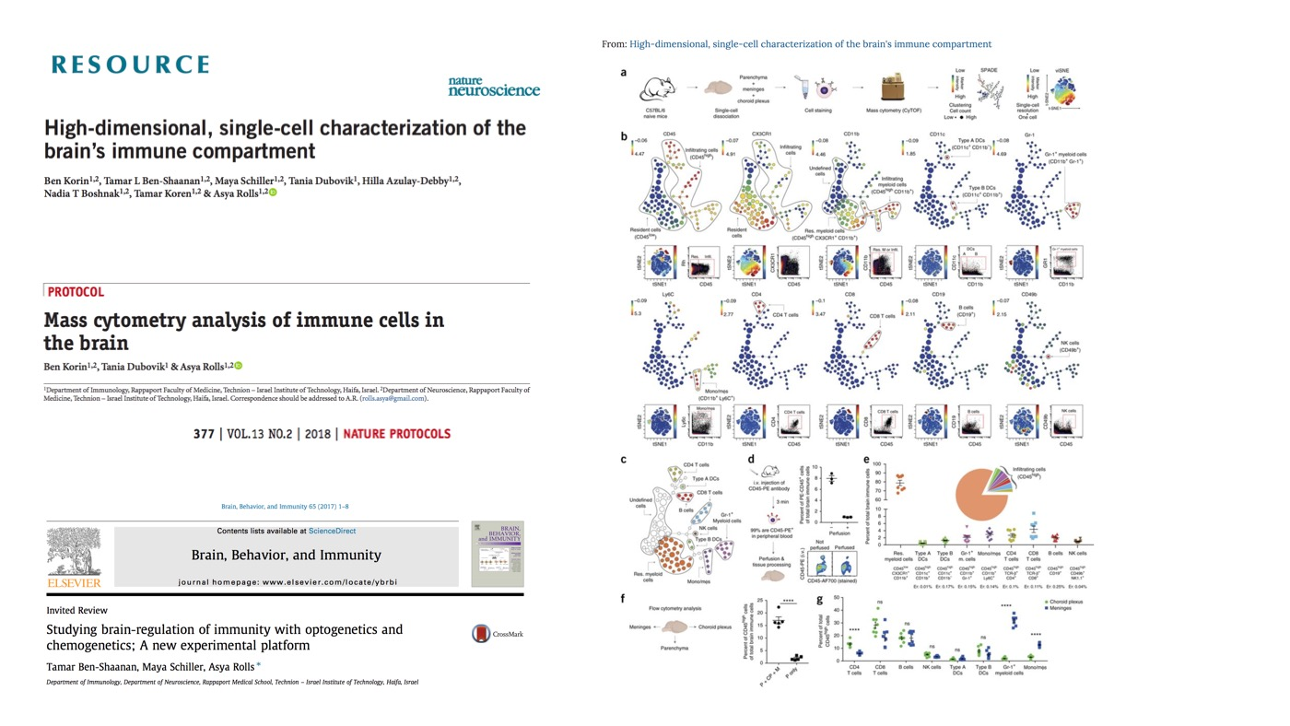

Vous trouverez à gauche les titres des articles qu'a permis le soutien d'Adelis. À droite se trouve une Figure de l'article de Korin et al fournissant une caractérisation CyTOF à cellule unique du système immunitaire du cerveau, qui révèle la complexité du compartiment immunitaire du cerveau.

En plus du financement du programme collaboratif, le Professeur associé Rolls a aussi reçu le prix Adelis Brain Award en 2017. Ce prix a été attribué pour permettre à la recherche de trouver comment le système de récompense du cerveau peut affecter le développement du cancer. Cette recherche s'est traduite par une publication majeure en juillet 2018 (Ben Shaanan, Schiller et al, Nature Communications). Cette étude a été citée par de nombreux journaux d'actualités.

Suite à la recherche initiale, une recherche complémentaire est en cours en collaboration avec le Centre médicale de Tel Aviv.

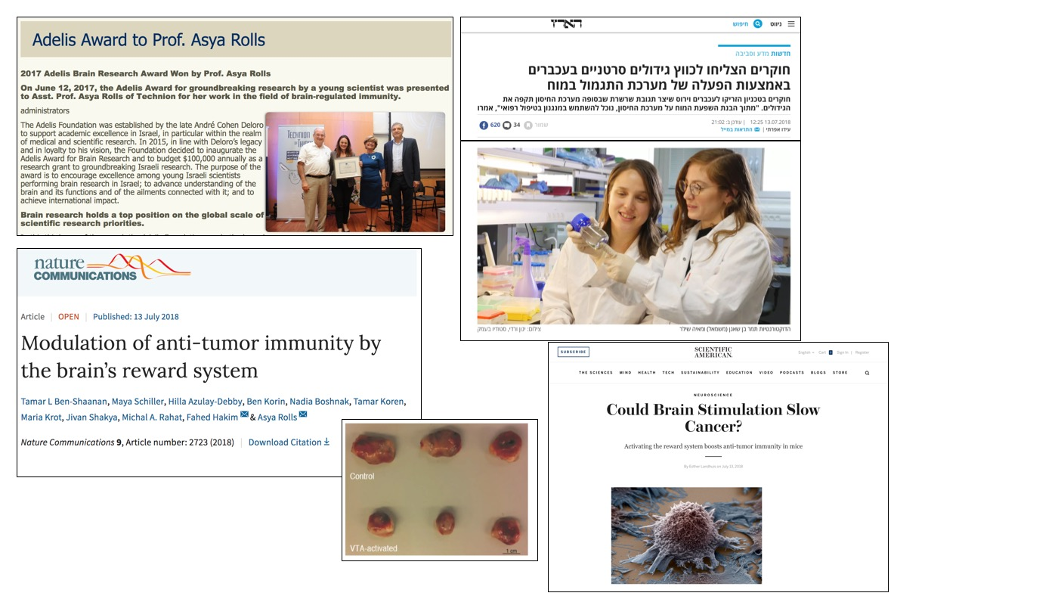

**Molécules de Rhodopsine permettant l'utilisation de l'optogénétique pour une inhibition présynaptique**

**Professeur assistant Dori Derdikman, Technion**

Cette recherche a été effectuée dans le laboratoire du Professeur Ofer Yizhar au Weizmann Institute of Science.

La recherche a étudié chacune des molécules de rhodopsine candidates dans notre application, pour filtrer l'expression de chacune dans les neurones de mammifères, en ciblant la membrane de plasma et la capacité à activer la traduction du signal Gi/o par coexpression avec les canaux GIRK1 et enregistrement des courants de potassium suscités par la lumière. Dans ce filtrage, nous avons identifié la rhodopsine d'invertébré OPN3, isolée au départ à partir de moustiques, comme le meilleur candidat pour l'activation par la voie Gi.

Même si OPN3 a été efficace pour susciter des courants de potassium à médiation GIRK, son expression dans les axones était limitée. Le labo de Yizhar a donc produit plusieurs nouvelles constructions avec des séquences de ciblage améliorées, conduisant à une variante optimisée maintenant étiquetée eOPN3. Cette variante est maintenant en cours d'essai pour ses fonctions in vivo dans le laboratoire de Yizhar, et une fois son effet sur les terminaisons d'axone validé, elle sera utilisée dans la voie hippocampe-préfrontal (dans le labo de Yizhar) et dans la voie hippocampe-entorhinal (dans le labo de Derdikman).

La demande pour un outil efficace d'inhibition d'axone est importante dans la communauté des neurosciences, et nous sommes convaincus que même la caractérisation initiale de cet outil rendra possible tout un nouvel ensemble d'expériences dans des centaines de laboratoires du monde entier.

Le laboratoire Derdikman a mis en place une installation de comportement de travail - électrophysiologie chez la souris, en association avec l'optogénétique, et a commencé à tester l'effet de l'inhibition de l'hippocampe sur le fonctionnement des cellules de grille entorhinal et des cellules de direction de la tête. Nous avons découvert que pendant l'inhibition de l'hippocampe, le réseau de cellules de grille, bien qu'il soit aussi inhibé, conserve la connectivité intrinsèque sous-jacente, tout en dérivant dans l'espace par rapport à sa position d'origine. Les cellules de direction de la tête, par contre, ne subissent pas cette inhibition. Donc la représentation spatiale est "là", bien qu'elle ne se manifeste pas par le contrôle du comportement de l'animal.

Figure 1 : Représentation résumée de l'expérience d'inhibition thalamocorticale. Amplitudes des réponses synaptiques à des paires d'impulsions de microstimulation fournies aux axones thalamocorticaux. Les potentiels synaptiques ont été enregistrés à partir de neurones corticaux somatosensoriels de couche 4 avant la stimulation par la lumière (1-15), pendant la stimulation par la lumière (16-26) et après le décalage de lumière (27-45). Les résultats sont cohérents avec une réduction de la transmission synaptique pendant la stimulation par la lumière des terminaisons d'expression d'OPN3.

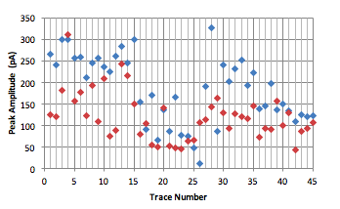.

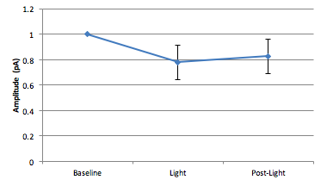

Figure 2 : Représentation résumée de l'expérience d'inhibition thalamocorticale. Amplitudes des réponses synaptiques à des paires d'impulsions de microstimulation fournies aux axones thalamocorticaux. Les potentiels synaptiques ont été enregistrés à partir de neurones corticaux somatosensoriels de couche 4 avant la stimulation par la lumière (1-15), pendant la stimulation par la lumière (16-26) et après le décalage de lumière (27-45). Les résultats sont cohérents avec une réduction de la transmission synaptique pendant la stimulation par la lumière des terminaisons d'expression d'OPN3.

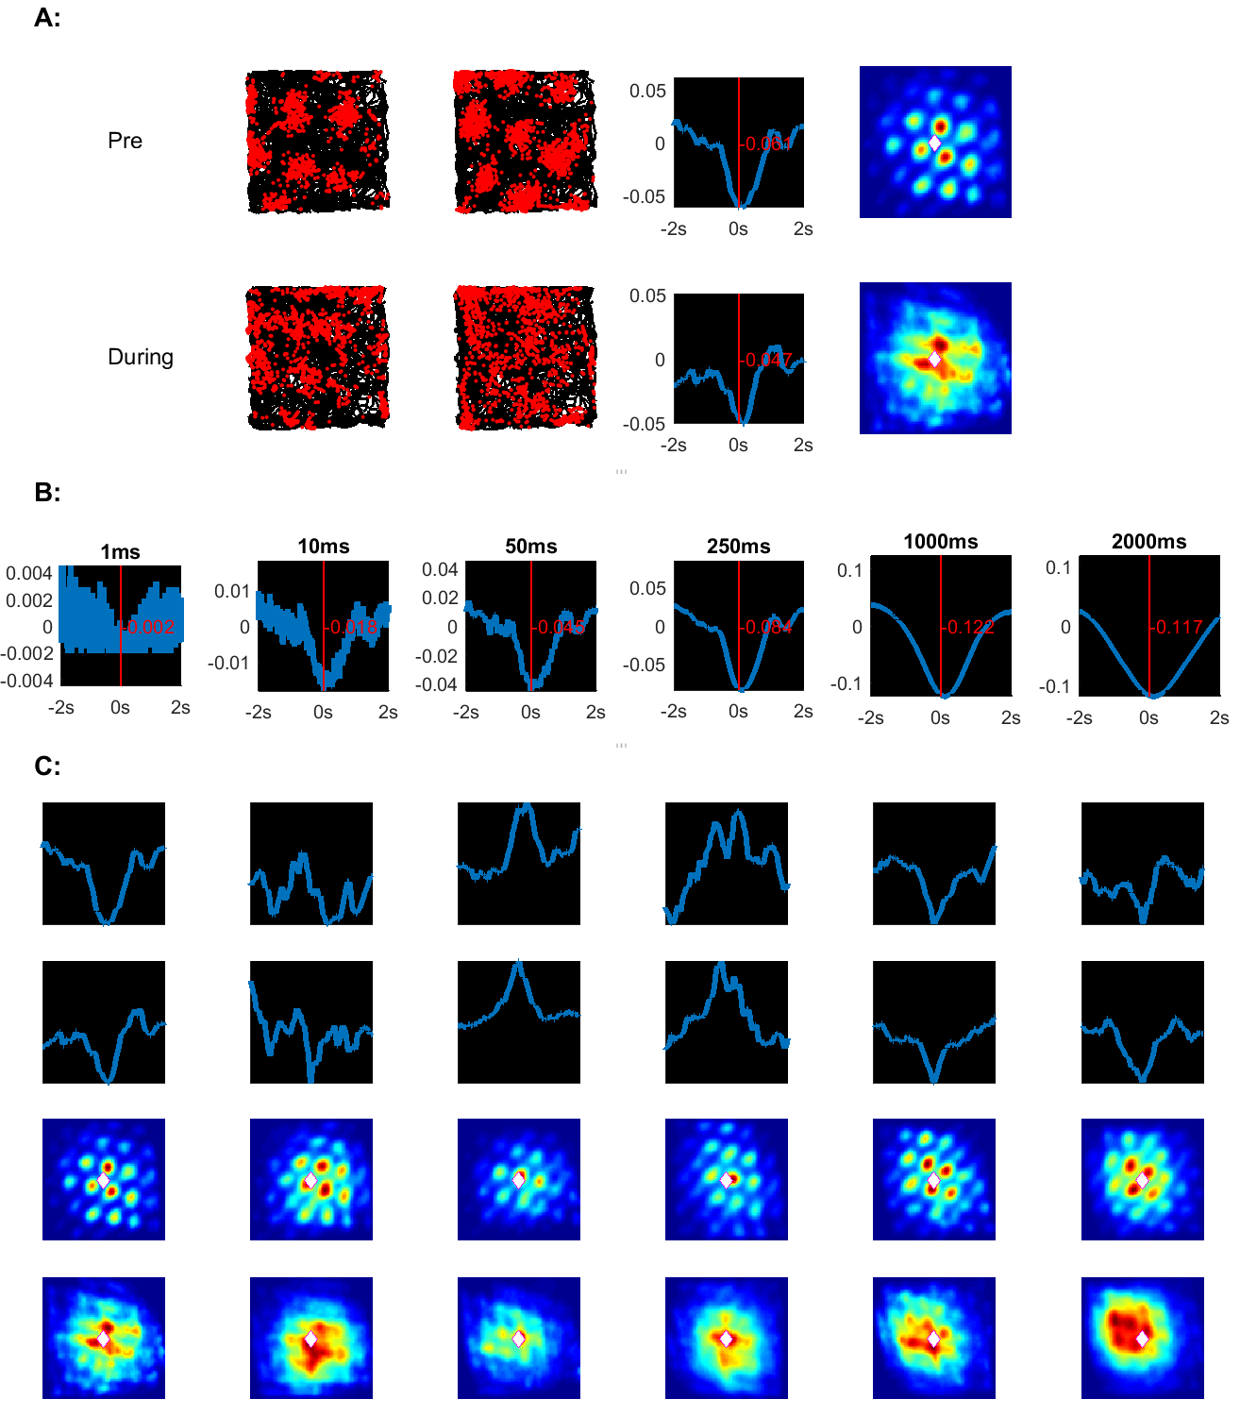

Figure 3. Corrélations croisées temporelles et spatiales de cellules de grille enregistrées simultanément avant et pendant l'inhibition de l'hippocampe. (A) Un exemple d'une paire de cellules de grille enregistrées simultanément (colonnes 1, 2) et leur corrélation croisée temporelle et spatiale. Les lignes présentent respectivement les données avant et pendant l'inactivation. (B) L'effet du lissage de train de pics sur la corrélation croisée temporelle par des longueurs de fenêtre différentes avec un filtre de moyenne mobile. (C) Corrélations croisées temporelles et spatiales de paires de cellules d'un groupe entier de cellules de grille enregistrées simultanément. Les lignes 1, 2 présentent les corrélations croisées temporelles avant et pendant l'inactivation, les lignes 3, 4 les mêmes données pour les corrélations spatiales.

**Publications connexes :**

Mahn M., Prigge M., Ron S., Levy R., Yizhar O. Biophysical constraints of optogenetic inhibition at presynaptic terminals (Contraintes biophysiques de l'inhibition optogénétique des terminaisons présynaptiques). Nature Neuroscience 2016 Apr; 19(4):554-6.  
  
Klavir O.*, Prigge M.*, Sarel A., Paz R., Yizhar O. Manipulating fear associations through optogenetic modulation of amygdala inputs to the prefrontal cortex (Manipulation des associations de peur par modulation optogénétique des entrées de l'amygdale au cortex préfrontal). Nature Neuroscience 2017 Mar 13. doi: 10.1038 / nn.4523.  
  
Wiegert S., Mahn M., Prigge M., Printz Y., Yizhar O. Silencing neurons: tools, applications and experimental constraints (Inhibition de neurones : outils, applications et contraintes expérimentales). Neuron 2017 Aug 2;95(3):504-529.

Schiller, J., Berlin, S. & Derdikman, D. (2018) The Many Worlds of Plasticity Rules (Les mondes multiples des règles de plasticité). Trends in neurosciences, 41, 124-127

Weiss, S. & Derdikman, D. (2018) Role of the head-direction signal in spatial tasks: when and how does it guide behavior? (Rôle du signal de direction de la tête dans les tâches spatiales : quand et comment guide-t-il le comportement ?) Journal of neurophysiology, 120, 78-87

Weiss, S., Talhami, G., Gofman-Regev, X., Rapoport, S., Eilam, D. & Derdikman, D. (2017) Consistency of Spatial Representations in Rat Entorhinal Cortex Predicts Performance in a Reorientation Task (La cohérence des représentations spatiales dans le cortex entorhinal du rat prédit les performances dans une tâche de réorientation). Current Biology, 27, 3658-3665.e3654

**Régulation de la plasticité de circuit d'apprentissage par des interneurones de génie génétique dans la couche corticale 1**

**Professeur Jackie Schiller, Technion**

Cette recherche était une collaboration avec le Professeur Ivo Spiegel au Weizmann Institute of Science. L'objectif était d'identifier les mécanismes de plasticité sous-jacents au traitement sensoriel et à l'apprentissage associatif dans le système du modèle de cortex de souris. Ces analyses se concentrent sur les interneurones de couche 1, un type de neurone dont on a suggéré qu'il était d'une importance critique pour les fonctions corticales dépendant de l'expérience, mais dont les propriétés cellulaires et fonctions de circuit sont mal comprises.

Cette collaboration repose sur une vraie synergie et elle est destinée à apporter de nouveaux éclairages sur la façon dont le cerveau traite les informations sensorielles pour prendre des décisions. Le labo Spiegel a créé plusieurs nouveaux modèles de souris transgéniques visant spécifiquement les interneurones de la couche 1. Ces modèles de souris sont nouveaux et fourniront les outils nécessaires pour effectuer les expériences physiologiques qui sont la spécialité de mon laboratoire. Le labo Spiegel continuera à produire de nouveaux outils génétiques qui offriront à mon labo des méthodes polyvalentes d'interrogation du cerveau.

La première étape du projet consiste à transférer les lignées de souris depuis l'Institut Weizmann au Technion pour les croiser. La première phase du projet était la vérification des conditions de croisement et le choix des lignées à conserver pour les expériences à venir. Cette partie du projet est maintenant terminée et nous nous sommes mis d'accord sur les lignées de souris à utiliser pour notre projet de collaboration.

La partie suivante du projet réalisée a consisté à injecter des marqueurs fluorescents in vivo sur les souches d'animaux cre de façon à pouvoir marquer les interneurones spécifiques trouvés dans la couche 1 des deux cortex principaux somatomoteur et piriforme. Cette étape prend beaucoup de temps parce que nous devons attendre l'expression des marqueurs fluorescents (1-2 mois), effectuer une histologie complète et caractériser les lames. Cette étape est maintenant terminée et nous avons identifié les neurones dans les différentes régions corticales. Nous présentons un exemple de reconstruction histologique des interneurones dans le cortex somatosensoriel. On peut voir une expression intense et dense du gêne fluorescent dans les interneurones, indispensable pour guider les expériences physiologiques.

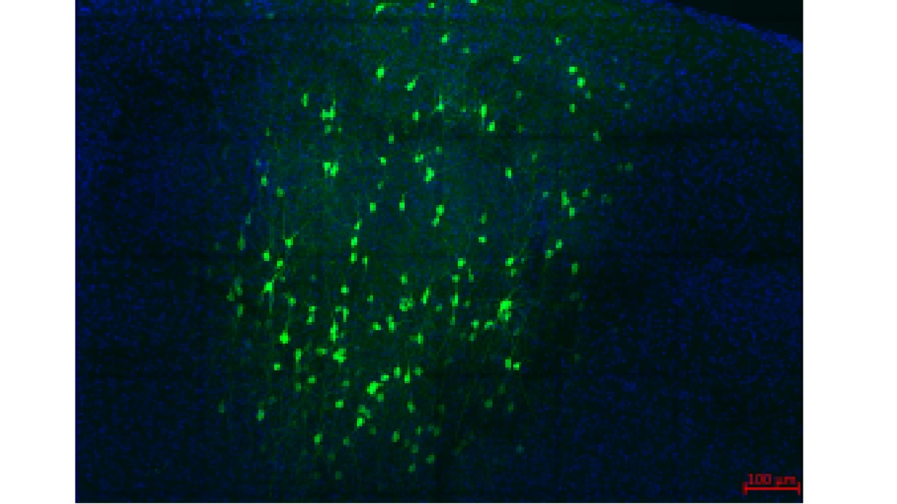

Le projet au stade actuel en est à effectuer des tranches de cerveau après étiquetage des neurones in vivo et caractérisation du processus de plasticité dans les neurones pyramidaux. C'est un projet en cours et nous n'avons pas encore de résultats significatifs à publier, mais nous sommes convaincus qu'après définition de la méthodologie nous pourrons avancer plus rapidement vers de nouvelles découvertes.

Publications conjointes et publications en préparation

1. **Schiller J**, Berlin S, Derdikman D. The many worlds of plasticity rules (Les mondes multiples des règles de plasticité). 2018. Accepté par le TINS.
2. Mel BW, **Schiller J**, Poirazi P. Synaptic plasticity in dendrites: complications and coping strategies (Plasticité synaptique dans les dendrites : complications et stratégies d'adaptation). Curr Opin Neurobiol. 2017; 43177-186.
3. Khateb M, **Schiller J**, Schiller Y. Feedforward motor information enhances somtasensory responses and sharpens angular tuning of rat S1 barrel cortex neurons (Les informations motrices anticipatrices améliorent les réponses somatosensorielles et renforcent l'optimisation angulaire des neurones du cortex à tonneaux S1 du rat). eLIFE. 2017;6:e21843. DOI: 10.7554/eLife.21843.
4. SandlerM, Shulman Y, et **Schiller. J**. A novel form of local plasticity in tuft dendrites of neocortical somatosensory layer 5 pyramidal neurons (Une forme nouvelle de plasticité locale dans les dendrites à touffe ciliaire des neurones pyramidaux néocorticaux somatosensoriels de couche 5). 2016, Neuron, Neuron. 1;90(5):1028-42. doi: 10.1016/j.neuron.2016.04.032. Epub 19 mai 2016
5. G. Mishne, R. Talmon, R. Meir, **J. Schiller**, M. Lavzin, U. Dubin and R. R. Coifman, Hierarchical coupled-geometry analysis for neuronal structure and activity pattern discovery" (Analyse hiérarchique à géométrie couplée de la structure neuronale et découverte des motifs d'activité), IEEE Journal of Selected Topics in Signal Processing (Special issue on Advanced Signal Processing in Brain Networks) (Numéro spécial sur le traitement avancé du signal dans les réseaux du cerveau), vol. 10, no. 7, pp. 1238-1253, Oct. 2016.

Le Technion

remercie



pour son assistance dans ce projet

Produit par

Technion - Institut technologique d'Israël

Division of Public Affairs and Resource Development Technion City

Haifa 32000

1. Ce travail a été effectué en collaboration avec le Dr. Assaf Tal, Département de chimie physique, Institut Weizmann.